附件1：

中国勘察设计协会团体标准

传统建筑设计文件编制深度规定

（征求意见稿）

**前 言**

本规定在《建筑工程设计文件编制深度规定》（2017年版）基础上，增加传统建筑设计内容，是对《建筑工程设计文件编制深度规定》（2017年版）的补充，属于专项设计内容。本规定的传统建筑不包括文物保护建筑和历史建筑。

本规定依照《建筑工程设计文件编制深度规定》（2017年版）编制逻辑，分为方案设计、初步设计和施工图设计三个阶段。原规定中提到的要求，本规定不再重复论述。传统建筑工程设计文件需同时依据《建筑工程设计文件编制深度规定》（2017年版）及本规定的规定。

本规定只对设计文件编制深度做出规定，不涉及传统建筑设计方法及具体做法。

因传统建筑存在专业的构件名称及结构体系，特增设附图章节，对正文出现的专业名字做出图示。

本规定由住房和城乡建设部批准。

本规定的主编单位为中国建筑西北设计研究院有限公司及北京市古代建筑设计研究所有限公司。

本规定主要起草人：

总负责人：高朝君、张越、魏佩娜、张乃薇

建筑部分：王涛、张瞳煦、纪超文、李小龙、赵梓淇、王剡、倪胤、束金奇

景观部分：王海银

其他参与人员：董凯利、赵凤霞、薛洁、杨淑丽、王大欣

**目 录**

**1****总则** 1

**2****术语** 2

**3****方案设计** 3

**3.1 总体设计** 3

**3.2 建筑设计** 4

**3.3 景观设计** 5

**4****初步设计** 8

**4.1 总体设计** 8

**4.2 建筑设计** 8

**4.3 景观设计** 10

**5****施工图设计** 15

**5.1 总体设计** 15

**5.2 建筑设计** 15

**5.3 景观设计** 23

**5.4 油饰彩画设计** 23

**6****附图** 25

1. **总则**

**1.0.1** 为加强对传统建筑工程设计文件编制工作的管理，特在《建筑工程设计文件编制深度规定》（2017年版）基础上，增加与传统建筑工程设计相关内容。

**1.0.2** 本规定适用于传统建筑的新建、改建、扩建工程设计，不包括文物保护建筑与历史建筑的修缮等内容。

**1.0.3** 本规定是传统建筑工程设计文件的基本要求。在满足本规定的基础上，设计尚应根据地方建筑特点增加设计内容。

1. **术语**

**2.0.1 群组建筑**

由两个及以上单体建筑或院落建筑组成的建筑群。

**2.0.2 其他建筑**

单体建筑及院落建筑的统称。

**2.0.3 传统木结构建筑**

用传统方式建造，由台基、屋身（大木构架和墙体）、屋顶三部分组成，由木质的柱、梁、檩、枋等通过榫卯连接形成主体结构体系的建筑。

1. **方案设计**

**3.1总体设计**

**3.1.1设计说明**

1.设计范围：表述用地范围、可建设范围或者分期设计范围。

2.现状分析：概述项目行政区范围内的项目位置与周边现状关系，场地及周边一定范围内用地性质、道路系统、建筑风貌、绿化条件、配套设施等情况；

3.设计原则：简述建筑组群布局设计原则和建设控制原则，结合基础分析提出设计理念和总体目标；

4.功能布局：包括总体结构和分区功能；

5.景观体系：主要景观空间特色和空间构成；

6.道路系统：简述道路设计原则，确定道路分类及横断面，进行交通流线分析，确定停车场位置和数量；

7.绿地系统：简述绿地系统规划原则、绿地系统构成，提出重要地段主要绿化树种选择建议；

8.各专业工程规划及管网综合原则和避让关系；

9.竖向规划：简述竖向规划原则，确定竖向布置控制点标高的依据，地形高差处理方式和措施，确定土方平衡方式。

10.主要技术经济指标：一般应包括：总用地面积，以建设单位提供的宗地为准；总建筑面积，包括地上建筑面积、地下建筑面积；容积率、建筑密度、绿地率；

**3.1.2基本图纸**

1.上位规划图

精简提取上位规划主要内容进行相关性解读，总结并形成准确的设计依据。

2.区位分析图

应表达行政区范围内的项目位置与周边现状关系和一定范围内能清楚反映项目周边地块用地性质、道路系统、配套设施等情况。

3.现状分析图

应准确表达现状对设计的有利、不利因素，必须保留和拆除的内容。

4.总平面图

应准确反映建筑层数、退界、限高、建筑正负零标高、场地设计标高、建筑间距、建筑与道路坐标，内部道路环境与周围道路环境的关系，地块内须保留的建筑物、构造物以及环境要素应注明。

5.竖向规划图

应明确场地与周边相衔接的原则和技术措施，并结合现状高差合理确定建筑正负零标高，避免深挖高填，明确场地无障碍技术措施。

6.道路规划图

应明确场地内的道路与周边城市道路连接关系，车行、人行道路开口的数量与位置。

7.绿地系统图

绿地系统图，明确公共绿地的组成内容，所有绿地的范围、位置和面积。

8.综合管网规划图

明确综合管网布置路径和互相避让原则，特殊地段所采取的技术措施。

**3.2 建筑设计**

**3.2.1 设计说明**

群组建筑的说明中应有群组建筑的功能布局和交通组织以及群组建筑之间的防火设计。

**3.2.2 设计图纸**

1.群组建筑组合平面图

1）各层均应绘制组合平面图；

2）标注群组建筑总尺寸及轴网尺寸；

3）各主要适应房间的名称；

4）各层楼地面标高、屋面标高。

2.群组建筑组合立面图

1）各层均应绘制组合立面图；

2）标注群组建筑立面高度及各层层高；

3）标注群组建筑之间的建筑间距。

3.平面图

1）标注平面的总尺寸、开间、进深尺寸及柱网、承重墙位置和尺寸；

2）标明房间名称；

3）各层楼地面标高、屋面标高；

4）首层平面应标明剖切线位置和编号，并应标示指北针。

4.立面图

1）绘制主要建筑立面；

2）标注各层标高、建筑最高点标高、建筑总高度；

3）标注建筑与相邻建筑或构筑物之间的间距。

5.剖面图

1）剖面应剖在建筑高度或层数不同，关系比较复杂的部位；

2）标注各层标高、室内外地面标高及建筑总高度；

3）有高度控制要求的，标明建筑最高点的标高。

**3.3景观设计**

**3.3.1设计说明**

1.方案设计文件包括: 封面、目录、设计说明、设计图纸(其中封面、目录不作具体规定，可视工程需要确定)。

2.设计说明

1）设计依据及基础资料

（1）由主管部门批准的规划条件 (用地红线、总占地面积、周围道路红线、周围环境、对外出入口位置、地块容积率、绿地率及原有文物古树等级文件、保护范围等)；

（2）建筑设计单位提供的与场地内建筑有关的设计图纸，如总平面图、建筑一层平面图、屋顶花园平面图、地下管线综合图、地下建筑平面图、覆土深度、建筑性质、体形、高度、色彩、透视图等；

（3）园林景观设计范围及甲方提供的使用及造价要求；

（4）地形测量图；

（5）有关气象、水文、地质资料；

（6）地域文化特征及人文环境；

（7）有关环卫、环保资料。

2）场地概述

（1）本工程所在城市、周围环境(周围建筑性质、道路名称、宽度、能源及市政设施、植被状况等)；

（2）场地内建筑性质、立面、高度、体形、外饰面的材料及色彩、主要出入口位置，以及对园林景观设计的特殊要求；

（3）场地内的道路系统；

（4）场地内需保留的文物、古树、名木及其他植被范围及状况描述；

（5）场地内自然地形概况；

（6）土壤情况。

3.总平面设计

1）设计原则；

2）设计总体构思，主题及特点；

3）功能分区，主要景点设计及组成元素；

4）种植设计:种植设计的特点、主要树种类别(乔木、灌木)；

5）对地形及原有水系的改造、利用；

6）给水排水、电气等专业有关管网的设计说明；

7）有关环卫、环保设施的设计说明；

8）新技术、新材料的应用说明；

9）技术经济指标(也可放在总平面图纸上)

（1）场地总用地面积；

（2）园林景观设计总面积；其中：种植总面积及占园林景观设计总面积比例；铺装总面积及占园林景观设计总面积比例；景观建筑面积及占园林景观设计总面积比例；水体总面积及占园林景观设计总面积比例。

**3.3.2基本图纸**

1.场地现状图

表达原有地形、地物、植物状态；原有水系、范围、走向；原有古树、名木、文物的位置、保护范围；需要保留的其他地物(如:市政管线、设施设备、构筑物等)。

2.总平面图

表达地形测量坐标网、坐标值，设计范围；场地内建筑物一层(也有称为底层或首层) (±0.000)外墙轮廓线，标明建筑物名称、层数、出入口等位置及需保护的古树名木位置、范围；场地内道路系统，地上机动车停车场、非机动车停车场及充电车位位置；标明设计范围内园林景观各组成元素的位置、名称(如:水景、铺装、景观建筑、小品及种植范围等)；主要地形设计标高或等高线，如山体的山顶控制标高等。

3.功能分区图

在总平面图基础上突出标明各类功能分区,如供观赏的主要景点、供休闲活动的儿童游乐场、运动场、停车场等各种类型功能的场地，并明确各功能分区联系的道路系统。

4.种植设计总平面图

明确种植设计的范围和种植范围内的乔木、灌木、非林下草坪的位置、布置形态，并标明主要树种名称、种类、主要观赏植物形态(给出特选树种和主要树种的参考意向图片)。

5.主要景点放大平面图

明确控制尺寸、高度等要素。

6.主要景点的立面图或效果图。

7.其他必要的设计图，雕塑、景观小品等重要景观要素与场地设施的避让、安装示意图；设备管网与场地外线衔接的必要文字说明或示意图。

1. **初步设计**

**4.1总体设计**

**4.1.1设计说明**

1.应表述上位规划、设计条件的主要内容。

2.应表述场地及周边对设计的有利和不利条件内容。

3.应表述工程材料在场地冲刷、节能、绿建等方面的要求和采取的主要措施。

**4.1.2基本图纸**

1.组群总平面图

表达建筑一层外墙平面轮廓与场地设计轮廓线的组合，并准确填充绿化区域。

2.组群竖向布置图

表达建筑与场地之间、场地与相临场地之间的高差关系，高差处理措施。

3.交通组织图

明确各类功能交通之间的流线关系。

4.分期实施图

如有分期实施的要求，按照管理、运营、经济、技术合理可行确定分期实施分区。

5.综合技术经济指标和分期（分区）主要技术经济指标表

综合技术经济指标和分期（分区）主要技术经济指标表，明确总体和分区建筑面积（包括地上、地下、已建、新建）、计容面积、建筑基底面积、绿地面积、容积率、建筑密度、绿地率等重要指标。

**4.2 建筑设计**

**4.2.1 设计说明**

1.群组建筑的说明中应有功能布局和交通组织，包括各种出入口、垂直交通设施的布置。

2.群组建筑的说明中应有群组建筑之间的防火设计，包括防火分区、建筑防火间距、安全疏散、消防车道及扑救场地布置等。

**4.2.2 设计图纸**

1.群组建筑组合平面图

1）各层均应绘制组合平面图；

2）标注群组建筑总尺寸及轴网尺寸；

3）各主要适应房间的名称；

4）各层楼地面标高、屋面标高。

2.群组建筑组合立面图

1）各层均应绘制组合立面图；

2）标注群组建筑立面高度及各层层高；

3）标注群组建筑之间的建筑间距。

3.平面图

1）标注平面的总尺寸，应有至台明外皮的尺寸标注；

2）建筑开间、进深尺寸，柱网、承重墙位置和尺寸、下出尺寸；

3）标注平面柱径尺寸，柱顶石尺寸；

4）标注房间名称及房间面积；

5）绘制主要结构和建筑构件，如非承重墙、非承重柱、门窗、天窗、楼梯、电梯、自动扶梯、中庭（及其上空）、夹层、平台、台阶、坡道、台明、上出、散水、明沟、栏杆等的位置；

6）表示建筑平面或空间的防火分区和面积以及安全疏散的内容，宜单独成图；

7）表示建筑主要建筑设备的位置，如水池、卫生器具等与设备专业有关的设备的位置。

4.立面图

1）绘制主要立面图，标注两端轴线和编号；

2）立面外轮廓及主要结构和建筑部件，如门窗（消防救援窗）、幕墙、雨棚、檐口、屋顶、平台、栏杆、坡道、台阶、台明、柱础、斗拱、阑额、屋脊、宝顶、鸱尾、博风板等；

3）标注立面各个部位饰面用料；

5.剖面图

1）剖面图应准确、清楚的绘制出剖到和看到的各个相关部分的内容；

2）标注主要内、外承重墙、柱的轴线、轴线编号；

3）标注主要结构和建筑构造部件，如地面、楼板、屋顶、檐口、吊顶、梁、柱、内外门窗、台阶、坡道、台明、柱础、斗拱、阑额、桁、椽、望板等。

**4.3景观设计**

**4.3.1设计说明**

1.设计依据及基础资料

1）由主管部门批准的规划设计文件及有关建筑初步设计文件,主管部门和建设单位对景观方案的意见；

2）由主管部门批准的园林景观方案设计文件及审批意见；

3）建筑设计单位提供的总平面布置图、地下建筑平面图、覆土深度、竖向

设计、室外管线综合图；

4）本工程地形测量图、坐标系统、坐标值及高程系统；

5）有关气象资料、工程地质、水文资料及生态特征等。

2.场地概述

1）本工程场地所在城市、区域、周围城市道路名称、宽度、景观设计性质、

范围、规模等；

2）本工程周围环境状况、交通、能源、市政设施、主要建筑、植被状况；

3）本工程所在地区的地域特征、人文环境；

4）场地内与园林景观设计相关情况:

（1）保留的原有地形、地物(保留的原有建筑物、构筑物、需保留的文物、植物、古树、名木的保护等级及保护范围、水系等)；

（2）场地内地上建筑物性质,层数、体形、高度、外饰面材料、色彩、主要出入口位置、地下建筑的范围及覆土厚度；

（3）场地内车行、人行道路系统及对外出入口位置；

（4）日照间距及防噪声抗污染等要求；

（5）场地生态特征和主要乡土树种。

5）其他景观特殊要求需要说明的情况。

3.总平面设计

1）设计主要特点、主要组成元素及主要景点设计;

2）场地无障得设计；

3）新材料、新技术的应用情况(如绿色环保、节能、节地等)；

4）其他景观特殊要求。

4.竖向设计

1）竖向设计的特点，景观高差处理方式和主要技术措施；

2）场地的地表雨水排放方式及雨水收集、利用；

3）人工水体、下沉广场、台地、主要景点的高程处理，注明控制标高。

5.种植设计

1）种植设计原则；

2）对原有古树、名木和其他植被的保护利用；

3）植物配置；

4）屋面种植特殊处理(是否符合建筑物结构允许荷载,有良好的排灌、防水

系统、防冻措施、防风处理措施)；

5）树种的选择

（1）主要树种；

（2）特殊功能树种；

（3）观赏树种；

6）种植技术指标

（1）种植总面积(其中包括地下建筑物上覆土种植面积,屋顶花园种植面积)；

（2）乔木树种及总棵树；

（3）灌木名称及总面积；

（4）地被名称及总面积；

（5）草坪名称及总面积。

7）主要水景设计—自然水系的利用及主要人工水景的特点,水源及排水方式。8）主要景观建筑设计形式(即有一定活动空间的，如:亭、榭、楼、廊、伞等),设计深度可参考国家建筑标准设计图集《民用建筑工程建筑初步设计深度图样》05J802。

9）主要景观小品设计形式(柱、墙、台、桥、花坛、座椅、标态等)，具体

表述景观小品选择要求。

1. 铺装设计特点:主要面层材料的色彩、材质等，应具体表述铺装材料选

择要求。

11）技术经济指标：

（1）建筑场地总用地面积；

（2）景观设计总面积；

其中:铺装总面积及占园林景观设计总面积的比例；

种植总面积及占园林景观设计总面积的比例；

景观建筑面积及占园林景观设计总面积比例；

水体总面积及占园林景观设计总面积的比例；

12）土方工程量；

13）提请设计审批时需要明确的问题。

**4.3.2基本图纸**

1.景观总平面图

1）地形测量坐标网、坐标值、设计范围；

2）场地内建筑物一层(也有称为底层或首层)(士0.00相当绝对标高值)。标明建筑物名称、层数、高度、编号、出入口，需保护的文物、植物、古树、名木的保护范国,地下建筑物位置(其轮廓以粗虚线表示)；

3）场地内机动车道路、对外出入口、人行系统、地上停车场。

4）园林景观设计要素：

（1）表示种植范围：重点孤植观赏乔木及列植,乔木宜以图例单独表示；

（2）标明自然水系(湖泊河流表示范围,河流表示水流方向)、人工水系、水景；

（3）广场铺装表示外轮廊范围(根据工程情况表示大致铺装纹样),标注名称和材料的质地、色彩、尺寸；

（4）园林景观建筑(如亭、廊、等)以粗线表示外轮廊，标注尺寸、名称；

（5）小品均需表示位置、形状、庭园路走向、名称(如活动场地、花、池、伞、架、庭园路等)；

（6）标注主要控制坐标；

（7）根据工程情况表示园林景观无障碍设计；

（8）指北针或风攻瑰、图例；

（9）技术经济指标内容同3.3.1条内容,并列于设计说明内。

（10）图纸说明包括：A.设计依据；B.定位坐标；C.尺寸单位；D.其他。

2.竖向布置图

1）与场地园林景观设计相关的建筑物室内±0.000设计标高(相当绝对标高值)、建筑物室外地坪标高；

2）与园林景观设计相关的道路中心线交叉点设计标高；

3）自然水系、最高、常年、水底水位设计标高、人工水景控制标高；

4）地形设计标高、坡向、范围；

5）主要景点的控制标高(如下沉广场的最低标高、台地的最高标高),场地地面的排水方向；

6）根据工程需要,做场地设计地形剖面图并标明剖线位置；

7）根据工程需要,做景观设计土方量计算；

8）图纸说明：A.设计依据；B.标高单位；C.其他。

3.种植平面图

1）分别表示不同种植类别，如:乔木(常绿、落叶)、灌木(常绿、落叶)，及非林下草坪,重点表示其位置、范围；

1. 屋顶花园种植,可依据需要单独出图；

3）苗木表,表示名称(中名、拉丁名)、种类、胸径、冠幅、树高、分支点、观赏特性；

4）指北针或风攻瑰图、方格网尺寸；

4.水景设计图

1）人工水体剖面图,重点表示各类驳岸形式；

2）各类水池(如喷水池、戏水池、种植池、养鱼池等)；

（1）平面图、立面图，重点表示位置、形状、尺寸、面积、高度等；

（2）剖面图,重点表示水深及池壁、池底构造、材料方案等,其中：喷水池表示喷水高度、喷射形状、范围等(示意)；

（3）各类水池根据工程需要表示水源及水质保护设施；

3）溪流

（1）平面图，重点表示源、尾、走向及宽度等；

（2）剖面图，重点表示溪流截面形式、水深等(必要时给出纵剖面图)；

4）跌水、瀑布等；

（1）平面图，重点表示位置、形状、水面宽度、落水处理等；

（2）立面图，重点表示形状、宽度、高度、落水处理等；

（3）剖面图，重点表示跌落高度、级差、水流导体材料、落水处理等。

5）旱喷泉,位置、喷射范围、高度、喷射形式。

6）指北针或风攻瑰图。

5.铺装设计图，重点表示铺装形状、材料;重点铺装设计还应表示铺装花佈、颜色等。

6.园林景观建筑、小品设计图 (如亭、台、榭、廊、桥、门、墙、伞、架、柱、花坛、树池、标志、座椅等)。

1. 单体平面图，重点表示形状、尺寸等；
2. 立面图，重点表示式样、高度等；
3. 剖面图，重点表示构造示意及材料等；

4）标出电气照明、园林景观照明等位置。

7.图纸增减

1. 竖向设计可视工程的具体情况与总平面图合并；
2. 场地或局部剖面图可视具体情况增减；
3. 根据工程的具体情况可增加景点平面放大图及景点透视图；

4）园林景观照明布置图可视工程情况与给排水线路图或总平面图合并。

1. **施工图设计**

**5.1总体设计**

**5.1.1设计说明**

1.应表述组群布置总体思路、理念。

2.应表述竖向设计标高确定原则、场地高差处理方式。

3.应表述场地地基处理技术措施。

4.应说明设计范围内与周边场地交界处安全、场地做法等施工要求。

5.应说明室外工程材料及构造要求。

**5.1.2基本图纸**

1.组群平面图

1. 每组建筑应标注所有外墙的阳角坐标；
2. 每组建筑应标注消防高度和按国家、地方标准规范计算的建筑高度；
3. 3）高层建筑应标注消防扑救场地与建筑最高层设救援窗的外墙距。

2.竖向布置图

1）应结合现状标高和周围场地高差关系合理确定建筑正负零标高；

2）应标注所有建筑出口处台明外地面标高；

3）应标注地下室建筑物、室外管沟覆土面的地面控制标高。

3.道路设计图

确定用地与周边城市道路连接处的控制标高、转弯半径，道路开口的数量与位置应符合道路设计规范，车道变坡线不应超越道路红线。

4.通用详图

场地安全和消减高差必须做的挡土墙，消防道路、消防救援场地和停车场地面设计详图。

**5.2建筑设计**

**5.2.1设计说明**

1.建筑分区示意图

1）每栋建筑单体应标注相应分区编号；

2）每个分区应标注端部轴号；

3）各分区面积用表格形式表达（见表5.2.2-1），表格中应写明每个分区总建筑面积、基底面积及各层建筑面积。

**表5.2.1-1 建筑分区技术指标表（单位：㎡）**

|  |  |  |  |  |  |  |
| --- | --- | --- | --- | --- | --- | --- |
| 分区编号 | 1F建筑面积 | 2F建筑面积 |  |  | 基底面积 | 总建筑面积 |
| ① |  |  |  |  |  |  |
| ② |  |  |  |  |  |  |
|  |  |  |  |  |  |  |

2.防火分区示意图

1）用不同图案表示出每个防火分区范围，并标注出每个防火分区总长度及端部轴号。

2）标注各防火分区之间距离，并注明规范要求的防火间距限值。

3）标注出与消防相关的设计内容，如防火墙、防火门（不含楼梯间防火门）、防火窗等。

4）防火分区指标表（表5.2.1-2）

**表5.2.1-2 防火分区技术指标表**

|  |  |  |  |  |  |  |  |
| --- | --- | --- | --- | --- | --- | --- | --- |
| 分区编号 | 图例 | 总建筑面积 | 各层面积 | | | 疏散楼梯 | 疏散宽度 |
|  |  |  | 其中 | 1F |  |  |  |
| 2F |  |  |  |
|  |  |  |  |
| ② |  |  |  |  | |  |  |
|  | |  |  |
|  | |  |  |
|  |  |  |  |  |  |  |  |

3.疏散距离示意图

1）疏散宽度计算

应注明所选用规范，如《建筑设计防火规范》。专业用途的规范也需注明，如商业用途就注明选用《商店建筑设计规范》。

按照规范要求列出疏散宽度计算式。如下所示：

“防火分区一：选用规范《博物馆建筑设计规范》（JGJ66-2015）；展厅面积=2242.62㎡；人数=2242.62X0.34=762.49人；由此可得所需疏散宽度=762.49/100X0.75=5.72m；设计疏散宽度为5.9m，满足要求。”

2）疏散距离标注

防火分区中每个建筑均应标注其室内最不利点至疏散门的距离以及疏散门至疏散楼梯的距离。

4.总平面定位示意图

1）群组建筑

应标注各分区总长度、端部轴号、端部轴线相交处的定位坐标以及各分区正负零标高。若总平面分区较多，建议使用绝对坐标体系。

2）其他建筑

应标注建筑总长度、端部轴号、端部轴线相交处的定位坐标以及正负零标高。

3）应表示出建设用地范围以及建筑控制线范围，应表达设计建筑与周边现状建筑的关系以及消防道路。若是群组建筑，还应表达广场、水渠等与建筑空间关系紧密的位置。

5.传统木结构建筑应列木构件尺寸表（表5.2.1-3）

**表5.2.1-2 明清传统北方民居木构件尺寸表（单位mm）**

|  |  |  |  |  |  |  |  |
| --- | --- | --- | --- | --- | --- | --- | --- |
| 类别 | 构件名称 | 长 | 宽 | 高 | 厚（进深） | 径 | 备注 |
| 柱 | 檐柱 |  |  |  |  |  |  |
| 金柱 |  |  |  |  |  |  |
| 中柱 |  |  |  |  |  |  |
| 山柱 |  |  |  |  |  |  |
| 金、脊瓜柱。。。 |  |  |  |  |  |  |
| 梁 | 抱头梁 |  |  |  |  |  |  |
| 六架梁 |  |  |  |  |  |  |
| 五架梁 |  |  |  |  |  |  |
| 四架梁 |  |  |  |  |  |  |
| 三架梁 |  |  |  |  |  |  |
| 单步梁、双步梁、月梁。。。 |  |  |  |  |  |  |
| 枋 | 穿插枋 |  |  |  |  |  |  |
| 檐 枋 |  |  |  |  |  |  |
| 金 枋 |  |  |  |  |  |  |
| 上金、脊枋 |  |  |  |  |  |  |
| 燕尾枋。。。 |  |  |  |  |  |  |
| 檩 | 檐、金、脊檩 |  |  |  |  |  |  |
| 扶脊木 |  |  |  |  |  |  |
| 垫板 | 檐垫板。。。 |  |  |  |  |  |  |
| 角梁 | 老角梁 |  |  |  |  |  |  |
| 仔角梁 |  |  |  |  |  |  |
| 由 戗。。。 |  |  |  |  |  |  |
| 椽望 | 圆 椽 |  |  |  |  |  |  |
| 方、飞椽 |  |  |  |  |  |  |
| 花架椽。。。 |  |  |  |  |  |  |
| 大连檐、小连檐 |  |  |  |  |  |  |
| 横望板、顺望板 |  |  |  |  |  |  |
| 瓦 口 |  |  |  |  |  |  |
| 衬头木 |  |  |  |  |  |  |
| 楼房  悬山 | 草架柱 |  |  |  |  |  |  |
| 穿 |  |  |  |  |  |  |
| 山花板 |  |  |  |  |  |  |
| 博缝板 |  |  |  |  |  |  |
| 挂落板 |  |  |  |  |  |  |
| 沿边木 |  |  |  |  |  |  |
| 楼板 |  |  |  |  |  |  |
| 楞木。。。 |  |  |  |  |  |  |

**5.2.2基本图纸**

1.群组建筑组合平面图

各层均应绘制组合平面图。

各分区应标注总长度、端部轴号、各分区之间距离以及群组整体的总长度。

每栋建筑应标注相对标高（正负零标高应标明绝对坐标值）以及房间名称。

2．群组建筑组合立面图

组合立面图应包括东西南北四个方向的立面图。若有需要，可以增加剖立面图，如传统步行街内部两侧立面。

应标注每个分区的端部轴号，整体立面的正负零标高、端部标高以及最高建筑标高。

3.其他建筑平面图

1）承重墙、结构柱、开间柱、进深柱及其定位轴线和轴线编号，轴线总尺寸、轴线间尺寸、门窗定位尺寸、分段尺寸。

2）开间柱、进深柱尺寸，若其与结构柱有关联，应表示其关系并标注详图索引号。

3）台明距最近轴线尺寸，菱角石、台阶踏步、散水、平坐尺寸。

4）石栏杆定位及编号。

5）廊柱及柱础石标注详图索引号。

6）门窗装修若分成造型与实际窗扇两层，应编两组编号，并注明内外。墙上门洞应注明洞口宽度及高度尺寸。

7）注明出檐墙体厚度。墙体与柱子有交接关系的，应注明角度。

8）坡屋面平面应标注出檐尺寸、起翘及出翘尺寸及起始点定位。若是盝顶，应有女儿墙定位尺寸。翼角应标注详图索引号。

9）门头、围墙、照壁、牌坊等部位，若本次设计需有详图索引；若需要二次设计应有定位尺寸并注明设计要求。

10）地面墁地的尺寸和铺墁形式。

4.立面图

1）开间柱、进深柱、廊柱轴线编号。

2）建筑总高度、楼层位置辅助线、楼层数、楼层层高和标高以及关键控制标高的标注，如室外地面标高、外廊地面标高、室内地面标高、柱顶标高、檐口板底标高、中心板底标高、女儿墙等；墙上门洞应注明宽度、高度及标高。

3）有起翘与出翘的屋面，应定位起翘与出翘开始位置，并标注起翘与出翘尺寸；屋脊应标注高度尺寸。

4）砖雕、照壁等应标注定位尺寸及规格尺寸，样式若本次设计则标注详图索引号，若本次不设计则应注明二次设计，并对二次提出控制要求；门头、牌坊等若本次设计则标注详图索引号，若本次不设计则应注明二次设计，并对二次提出控制要求。

5）翼角、宝顶、斗拱、鸱尾、坤石等构件应标注详图索引号。

6）后排建筑能看到的均应表达，并用线条粗细及淡显表示出前后关系；外廊部分应画折现表示出虚实关系。

7）立面与外檐详图对应位置应标注索引编号

8）阑额等构件应标注划分尺寸。

9）墙体上身、下碱和槛窗、槛墙等应标注划分尺寸。

5.剖面图

1）剖切到或可见的主要结构和建筑构造部件，如室内外地面、柱础、廊柱、步柱、各层楼板、平坐、栏杆、夹层、吊顶、斗拱、阑额、檐口墙、檐口、椽子、连檐、屋架、宝顶、平屋顶、女儿墙、门、窗、楼梯、台阶、坡道、散水、坡檐、洞口及其他装修等内容。

2）高度尺寸：室内外高差、门、窗、洞口高度、层间高度、栏杆高度、柱顶高度、各举折点板底高度、女儿墙高度以及室外地坪至檐口的高度与室外地坪至屋脊高度，并引出虚线标注出按照《防火规范》中坡屋面建筑高度定义计算出的高度。

3）标高：主要结构和建筑构件的标高，如室内外地面、楼面、柱顶、檐口板底、轴线处板底、中心板底、吊顶底、平台、女儿墙顶等标高。

4）宽度尺寸：

（1）屋架尺寸：举折、出檐、尺寸以及除去出檐之外的总尺寸；

（2）其他：平坐、栏杆定位及台明尺寸。

5）外檐大样及节点构造详图索引号。

6）屋顶部分的剖面应详细标注步架和举架尺寸和分位，标注转折点的定位和高度。

6.构架仰视图和俯视图

1）木结构构架的构件名称和定位；

2）斗拱、椽子分位；

3）踩步金、抹角梁、趴梁、雷公柱等木构件的位置和尺寸。

**5.2.3详图**

1.台阶

1）标注条石踏面及上下石材重叠部分的尺寸及踏面总尺寸。若采用垂带踏跺，应表示出垂带，并标注垂带与地面交接处与第一级条石踏步的尺寸；

2）标注踏面边缘与轴线尺寸；

3）标注每级条石台阶的高度及总高度。

2.台明

1）标注台明端部条石宽度及条石下砖墙尺寸、条石与砖墙的位置关系以及台明总尺寸。

2）标注条石高度、条石底部距地面高度及总高度；若为分段式台明，应标注各段高度与宽度。

3.柱础

1）平面：标注柱础边长，并将边长32等分，在此正方格网上绘制。标注圆柱半径或方柱边长、每层造型边缘半径或边长，示意造型凹凸关系。

2）立面：础身及础质宽度方向32等分，与平面一致；高度方向9等分，在此长方形网格上绘；网格下部按实际尺寸表示础座；标注础座、础身、础质高度尺寸及总高度尺寸。

3）断面：础身及础质宽度方向12等分；高度方向9等分，与立面一致；在此长方形网格上绘制；网格下部按实际尺寸表示础座；标注础座、础身、础质高度尺寸及总高度尺寸。

4.柱收分

标注柱顶宽度、每段收分宽度及柱子宽度；标注每段收分高度及总柱高；收头处以圆弧过渡，并标注圆弧半径。

5.斗拱

1）仰视平面图

（1）柱顶标高仰视平面图

同一柱顶标高的所有斗拱组合仰视平面图；标注每个斗拱的位置、编号及详图索引号。

（2）单独斗拱仰视平面图

标注每个构件的尺寸及相互之间的定位尺寸。同一规格构件尺寸可只标注一次，例如，升子等。

2）单独斗拱立面图

标注每个构件的尺寸、相互之间的定位尺寸及总宽度 、总高度尺寸；其中拱的弧度应标注宽度及高度方向的划分尺寸；若是贴墙斗拱，应表示出凸出墙体厚度。

6.翼角仰视详图

标注两相交屋面起翘、出翘开始处延长线交点、墙体轴线交点、出檐线交点及出翘线交点之间距离尺寸，若设有撩檐枋，还应增加撩檐枋中心线交点定位尺寸。

以起翘、出翘处椽子为0#椽子，以此标注出各椽子中心线距离并对椽子编号；标注椽子宽度以及椽子伸出檐口线的尺寸；表示出屋檐曲线。

标注角梁出屋檐部分宽度尺寸；45°方向依次标注角梁出屋檐部分、出翘交点、檐口交点、墙体轴线交点之间距离尺寸。并表示45°方向角梁剖切符号。

7.角梁

结合翼角详图45°方向尺寸，标注各交点位置尺寸及标高；标注老角梁（含仔角梁）高度及其端部收分尺寸；标注连檐尺寸；应表示屋面板底位置及防雷措施。

8.博风板

按照博风板高度画正方形，长、宽均10等分形成网格，博风板形状在此网格中绘制；需绘制剖面，标注博风板高度及宽度尺寸。

9.鸱尾

1）正立面：在长度30等分、宽度21等分的长方形网格中绘制，标注与屋脊相交处高度尺寸及总高度尺寸；示意凹凸关系。

2）侧立面：在长度30等分、宽度6等分的长方形网格中绘制，标注与屋脊相交处高度尺寸及总高度尺寸；示意凹凸关系。

10.悬鱼

在长度24等分、宽度15等分的长方形网格中绘制样式，标注长度与宽度尺寸。

11.宝顶

标注细部尺寸；若购买成品，应标注控制尺寸。

10.门窗

标注洞口、门窗框及门窗扇尺寸；若有造型，应标注细节尺寸，例：直棂窗应标注直棂及间距尺寸。木装修图应包括平面、立面和剖面图，图中还应画出并标注起线、企口的位置和尺寸，起线形式也可附加详图。

11.栏杆

望柱之间各细节尺寸及总尺寸；扶手高度及望柱高度尺寸；还应有各部位连接和固定的节点详图。

12. 雀替、坐凳楣子、倒挂楣子

标注构件尺寸，标注棂条和空档尺寸；应画出雕刻纹饰；应表示固定做法；棂条之间的连接方式，棂条形式和尺寸等。

13. 传统木结构建筑的木楼梯：、

应表达构造做法，标注构造尺寸和材质；应画出固定和安装的榫卯。

14. 传统木结构建筑的天花和藻井

应表达天花梁等构件的构造做法，标注构件及造型的尺寸和材质；应画出固定和安装的方式。

**5.3景观设计**

**5.3.1设计说明**

1.园建设计说明

1）物料：应注明体现传统工法和构件的原材料要求；

2）标注：非标景观小品和铺装材料尺寸应按照鲁班尺要求标注，有高差的界面应标注上、下完成面标高；

3）定位：平面定位以铺装、小品、构筑物等外轮廓线转角或者中心点定位，特殊苗木和景观小品应独立定位标注。

2.种植设计说明

1）选苗：特定植物的选苗原则和规格要求；

2）管护：对特定树种制定专项管护计划。

**5.3.2基本图纸**

1.物料图：图中应明确地面铺装材料的规格、材质、铺设方式和工法；

2.种植图：包括乔木种植图、灌木种植图、地被种植图和时令花卉图；

3.详图：包括特定传统工法详细施工做法、特选景观小品放样及做法；

**5.4油饰彩画设计**

**5.4.1设计说明**

1.工程概况：应说明工程范围及面积；设计依据；工程内容。

2.地仗：应分列分部位施工工艺；说明基层处理的工艺工序；说明地仗施工的工序及施工要求；地仗材料及要求等。

3.油漆：说明施工工艺及施工要求；油漆材料及要求等。

4.彩画：说明施工工艺及施工要求；材料及要求；贴金工艺及施工要求等。

5.工程其他注意事项，说明环保和消防等特殊要求。

6.工程做法表。

**5.4.2基本图纸：**

1.平面位置图：标明工程范围，建筑面积，标注尺寸和索引。

2.彩画立面图：清晰表达构件纹饰内容，标注分部位尺寸，标注设色和内容，索引做法等。

3.详图：通过细化纹饰，标注用色和线宽等。

**5.4.3彩色小样图**

根据合同约定和业主要求选做，清晰表达构件的纹饰图案和色彩。

1. **附图**

以上条文中出现的专业用语出自《营造法式》及《清式营造则例》，本章节引用此两本书中图例，详细内容可查阅原书。

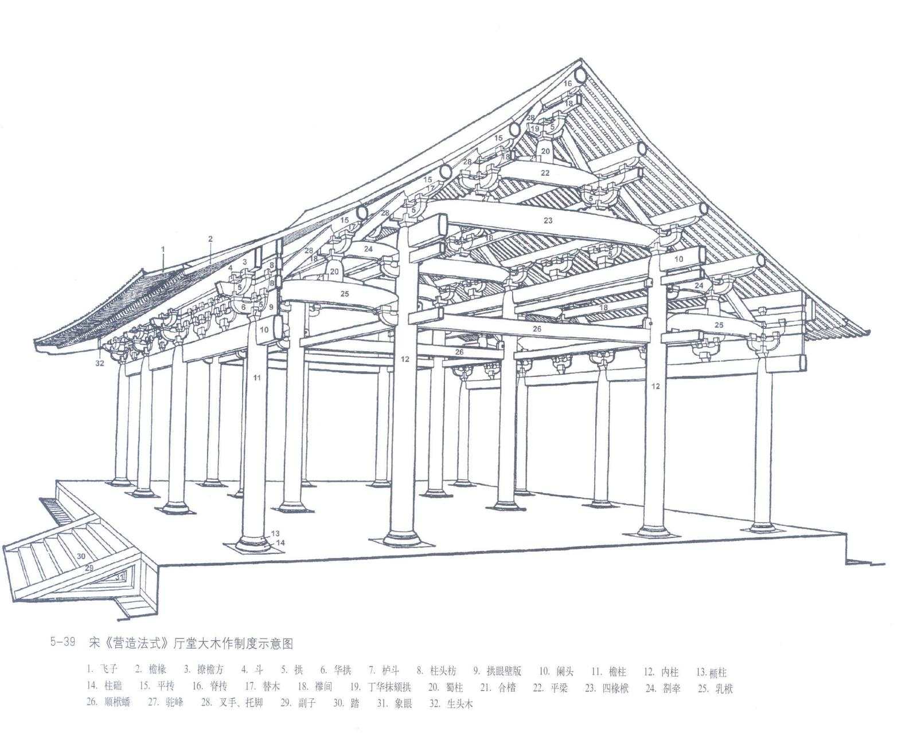

**图6.1 宋《营造法式》厅堂大木作制度示意图**

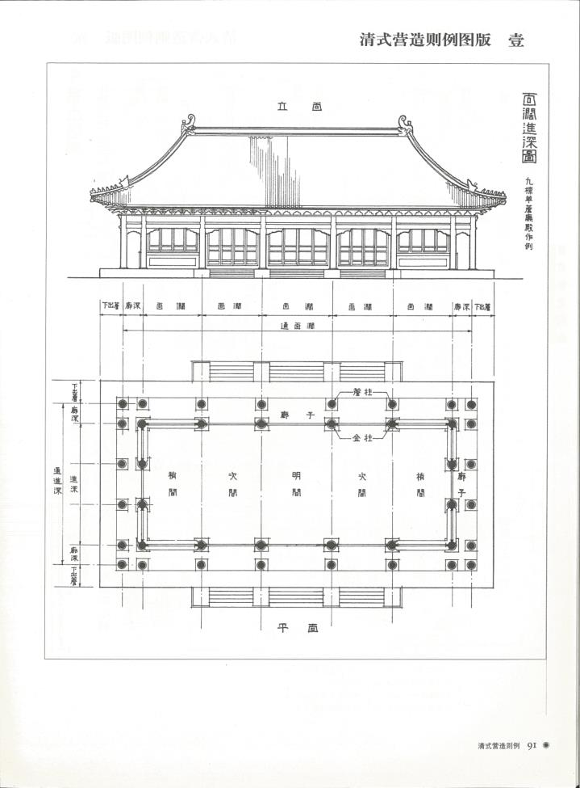

**图6.2 清《清式营造则例》面阔进深图**

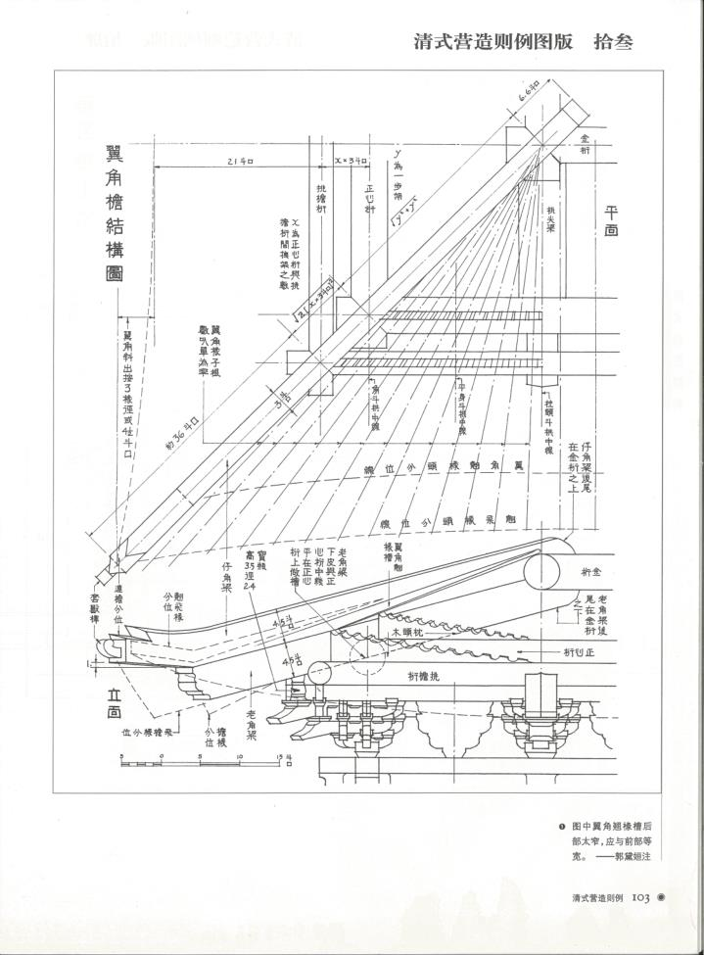

**图6.3 清《清式营造则例》翼角檐结构图**

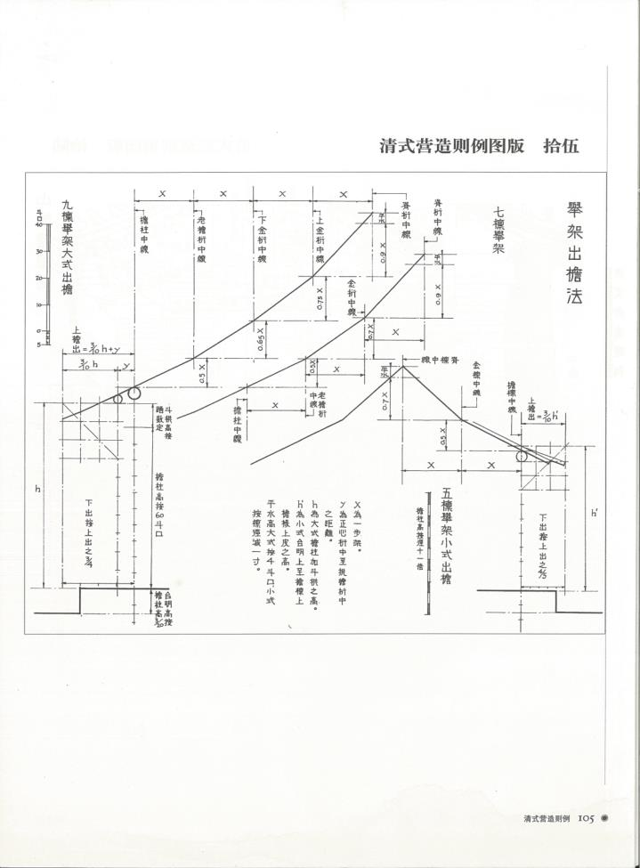**图6.4 清《清式营造则例》举架出檐图**

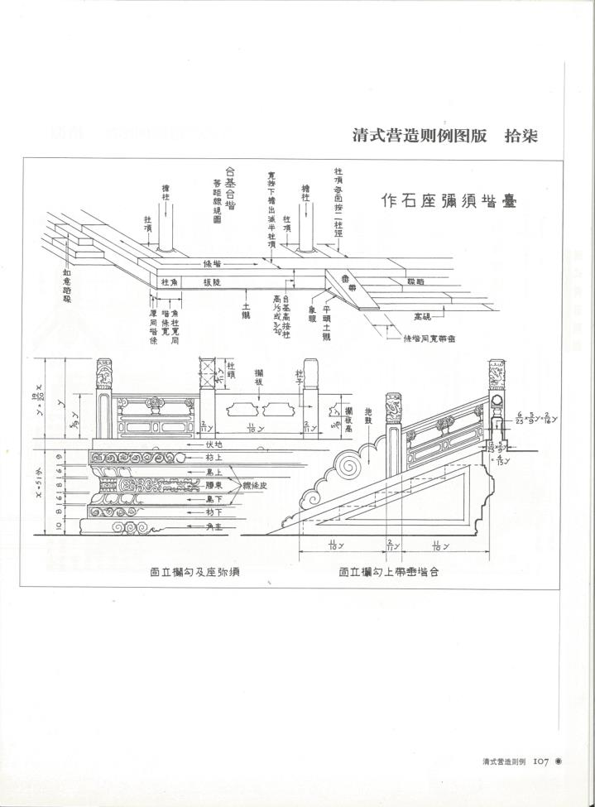

**图6.5 清《清式营造则例》台阶图**